

Institut Sains dan Teknologi Terpadu Surabaya
Jl. Ngagel Jaya Tengah 73 - 77, Surabaya 60284
Telp. (031) 5027920 Fax. (031) 5041509

Laboratorium : E-401
Waktu : Rabu / 13.15 – 15.15
Minggu Ke : 2
Materi : PHP Advanced

Praktikum : Back End Web Programming
Jurusan : S1 - Informatika
Tanggal : 25 September 2025
Jenis Soal : Materi dan Tugas

MATERI (TOTAL: 35)
Buatlah sebuah halaman form login register seperti gambar dibawah ini.
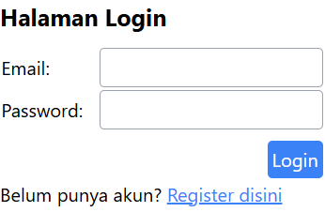
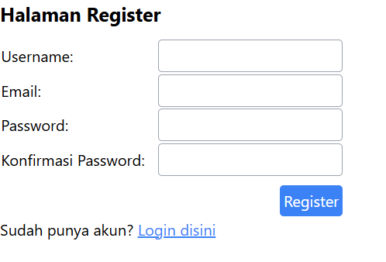

Pada Halaman awal akan menampilkan form login dimana user diminta menginputkan sebuah email dan password, jika tidak punya akun buatlah sebuah akun di form register dimana user diminta menginputkan username, email, password dan konfirmasi password. (Gunakan Session atau Cookie dalam menyimpan data user yang sudah dibuat).

Berikut beberapa pengecekan pada form login dan register :
- Pada bagian register :
- Username tidak boleh kembar.
- Form inputan tidak boleh kosong
- Password dan Konfirmasi Password harus sama
- Panjang password minimal 3
Message pengecekan nya ditampilkan di bawah text “Sudah punya akun? Login disini” contoh
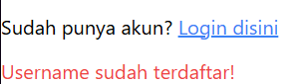

- Pada bagian login :
- Email harus terdaftar
- Password yang diberikan harus benar

Sama seperti di halaman register, berilah error message nya.
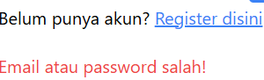

- Berikut beberapa pengecekan sebelum pindah halaman :
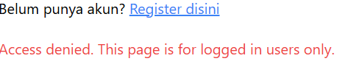
- Pada halaman login jika ditembak ke home.php tanpa login terlebih dahulu, balikan user ke halaman login dan berikan error message seperti dibawah ini.
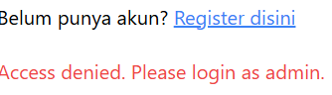
- Sama seperti diatas jika ditembak ke halaman admin tanpa login terlebih dahulu, balikan user ke halaman login dan berikan error message seperti dibawah ini.
- Jika berhasil login sebagai user, user tidak boleh masuk halaman admin jika user menembak ke halaman admin beri pesan yang sama seperti pesan di no 2.

Pada halaman admin :
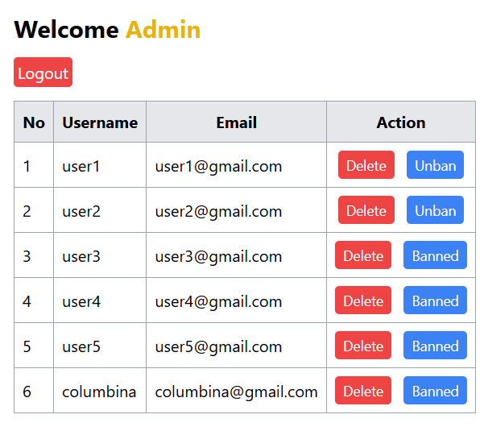
- Akun admin adalah admin@gmail.com dengan password “admin123”.
- Di halaman admin, admin bisa melakukan delete account dan melakukan ban terhadap suatu account.
- Akun yang di delete maka akan terhapus dari table dan user tidak bisa login.
- Akun yang di ban hanya membuat user tidak bisa login (tombol banned berubah menjadi unban).
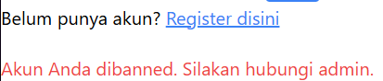
- Admin bisa melakukan unban terhadap akun yang sudah pernah di ban sehingga user bisa login Kembali (tombol unban berubah menjadi banned)

Pada halaman user :
1. Di halaman user hanya menunjukan siapa saja user yang ada beserta email, likes dan tombol action.
2. Bisa memberi like dan like otomatis bertambah.
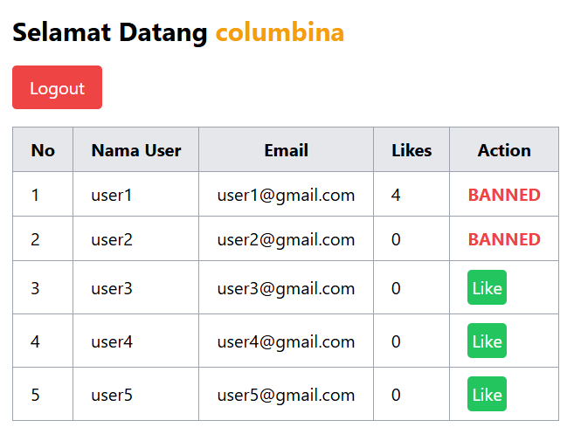
3. User tidak dapat memberikan like kepada akun yang terbanned.

Bonus Information
- Total file yang dibuat ada 4 sebagai berikut: admin.php, home.php, index.php, register.php
- Buat 1 Session atau Cookie untuk menyimpan status usernnya yang akan dipakai buat pengecekan pada halamanya.

DILARANG MENGGUNAKAN MATERI YANG BELUM DIAJARKAN PADA MINGGU INI
JIKA MELANGGAR MAKA NILAI MATERI : 0

PERHATIKAN KETENTUAN DIBAWAH :
- Highlight kriteria yang dikerjakan dengan warna kuning dan kumpulkan word beserta dengan file materi, apabila tidak dikumpulkan maka materi tidak akan diperiksa.
- Akan ada pengurangan nilai sebesar -5 untuk setiap kriteria yang dihighlight namun tidak dikerjakan.
- MENCONTEK = Nilai MOD 2

MATERI : 35
SCORE | KRITERIA
0/2 | Dapat menampilkan form login dan register
0/2/4/8 | Pengecekan register berhasil semua  4 = jika tidak keluar messagenya  2 = jika hanya setengah nya berhasil
0/2 | Pengecekan login berhasil
0/4/6/8 | Pengecekan status (user/admin) saat perpindahan halaman  6 = jika tidak keluar message nya  4 = jika salah satu berhasil
0/2/4 | Logout berhasil kembali ke halaman awal dan user tidak bisa nembak halaman lewat url  2 = jika setelah logout user masih bisa masuk lewat url
0/2/4 | Delete dan Ban berhasil pada user yang dipilih ( halaman admin)  2 = jika salah 1 berhasil
0/2 | Terdapat kalimat Selamat datang [nama_user] di halaman home.php
0/2 | Terdapat tulisan banned jika akun itu statusnya banned di table list user
0/1/3 | User bisa memberi like dan like bertambah setiap button like ditekan  1: jika hanya bisa sebagianya
0/-10 | Tidak menggunakan Session dan Cookie
0/+3 | Menggunakan style css, boostrap , tailwind
Total : 35

TUGAS (TOTAL = 25)
Lanjutan dari materi:
Sekarang buatlah halaman shop seperti dibawah ini :
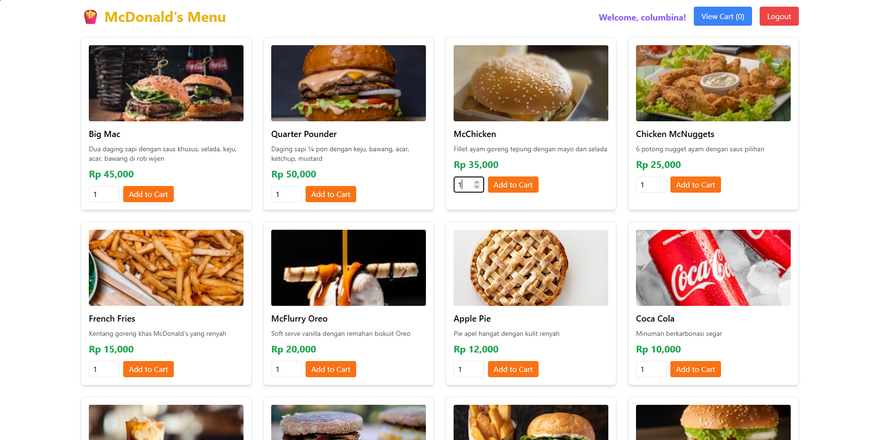
Halaman ini hanya bisa diakses setelah user login, jika sebelumnya user yang login diarahkan ke home page, sekarang user yang login di arahkan shop page dimana halaman ini menampilkan berbagai jenis makanan, deskripsi dan harga.User juga bisa mengatur quantity dari makananya yang ingin ditambahkan ke dalam cart. Jika button “Add to Cart” ditekan maka akan menampilkan pesan ini :

Jika tombol View Cart ditekan maka user akan diarahkan Cart page atau halaman Cartnya dimana akan menampilkan semua item yang sudah ditambahkan user ke dalam cartnya.
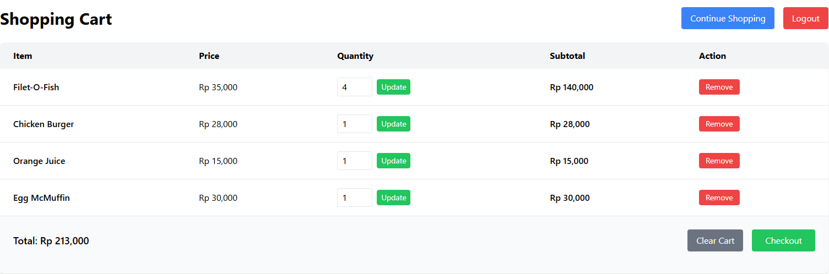
Di table cart diatas tersedia 2 tombol pada table yang berfungsi untuk mengatur quantity dan menghapus/membuang item pada cart nya user, Jangan lupa untuk mengupdate total harga setiap item yang diupdate atau pun di hapus dari cart user tersebut.
Tombol “Clear Cart” akan menghapus/membuang semua item pada cart user dan tombol “Check Out” akan menyimpan semua item yang ada di cart ke User nya

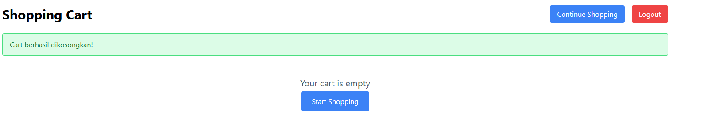

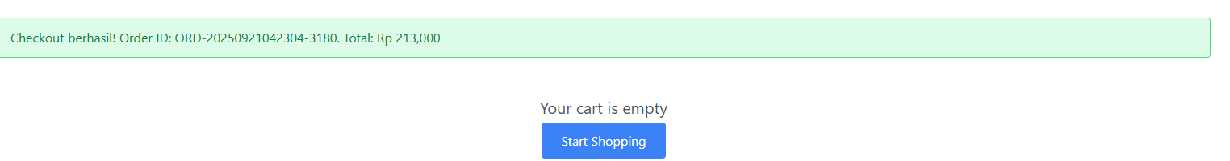

Dihalaman Admin :

Tambahkan 1 tombol “Detail” di halaman admin pada setiap user yang terdaftar.
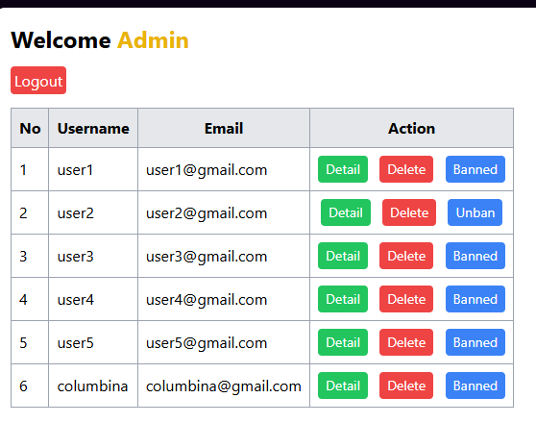

Dan jika ditekan akan mengarahkan Admin ke halaman detail dari user yang suah dipilih berikut tampilannya :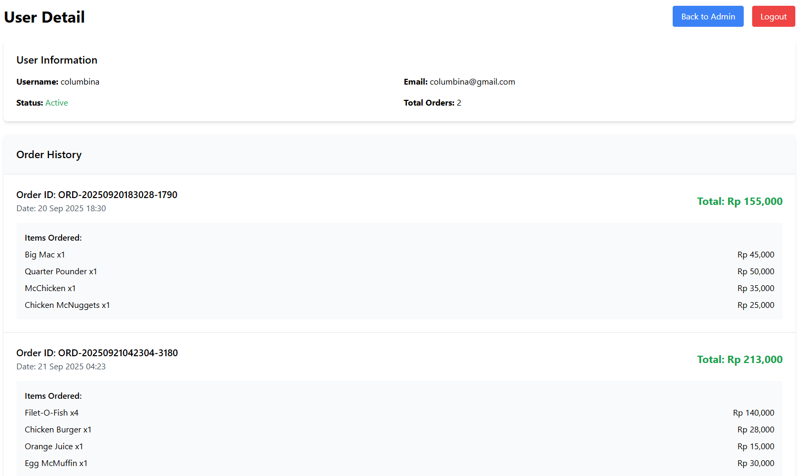
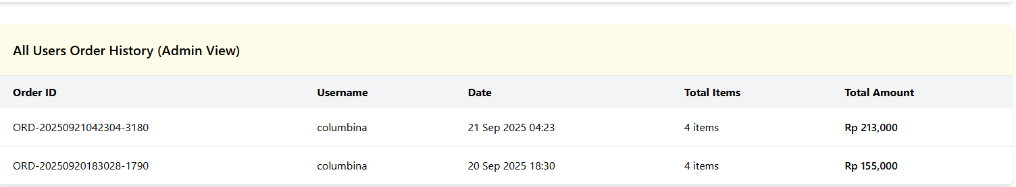

Information:
- Order Id berupa YearMonthDate-HourMinuteSecond atau (YmdHis),
- Order Id dirandom dari 1000 sampai 9999
- Setiap cart yang di check out jangan lupa diberi tanggal nya agar date bisa digunakan di halaman detail
- Ketambahan 3 file php = shop.php, cart.php dan detail.php

DILARANG MENGGUNAKAN KONSEP MAUPUN MATERI YANG BELUM DIAJARKAN
JIKA MELANGGAR MAKA NILAI TUGAS: 0

PERHATIKAN KETENTUAN DIBAWAH :
- Highlight kriteria yang dikerjakan dengan warna kuning dan kumpulkan word beserta dengan file tugas, apabila tidak dikumpulkan maka tugas tidak akan diperiksa.
- Akan ada pengurangan nilai sebesar -5 untuk setiap kriteria yang dihighlight namun tidak dikerjakan.
- MENCONTEK = Nilai MOD 2

TUGAS : 25
SCORE | KRITERIA
Shop
0/2 | Tampilan list makanan pada halaman shop sesuai
0/4 | Nilai pada quantity dan tombol “add to card” sesuai (termasuk quantity gak boleh 0 ataupun -)
0/1 | Nilai pada tombol view cart ikut bertambah sesuai dengan item yang dimasukin ke dalam cart
0/1 | Keluar pesan “item berhasil ditambahkan ke dalam cart!”
Cart
0/2 | List cart yang ditampilkan sesuai (termasuk total harga)
0/2 | Tombol “update”, “remove”, “clear cart” berkerja dengan baik
0/2 | User Bisa menyimpan item cart setelah menekan tombol “Check Out”
Admin
0/1 | Terdapat tombol detail pada halaman admin di setiap user yang terdaftar
Detail
0/2 | Tampilan Halaman Detail sesuai
0/4 | Bisa menampilkan Order History dari user yang dipilih (termasuk Order Id, date, total dan item yang di ordered)
0/4 | Bisa menampilkan semua User Order History sesuai dengan gambar yang telah diberikan
0/-10 | Tidak menggunakan Session atau Cookie
+5/0 | Semua berjalan sempurna
Total : 25
Menyetujui

(Eka Rahayu Setyaningsih, S.Kom., M.Kom.)
Koordinator Kuliah

Penyusun Soal

(Given Lee)
Asisten

Mengetahui

(Grace Levina Dewi, M.Kom.)
Koordinator Laboratorium

